2022～2023学年第一学期期初考前演练试卷(五)

高一政治

必修1＋必修2

(满分100分，考试时间75分钟)

2022．12

一、 单项选择题：共16题，每题3分，共48分。每题只有一个选项最符合题意。

1. 如图是生产方式和社会形态的构成与关系的理论模型。依据马克思主义的人类社会发展理论，下列对应正确的是(　　)

① 原始社会——人们共同劳动、共同占有生产资料　② 奴隶社会——铁制工具广泛使用，出现社会分工

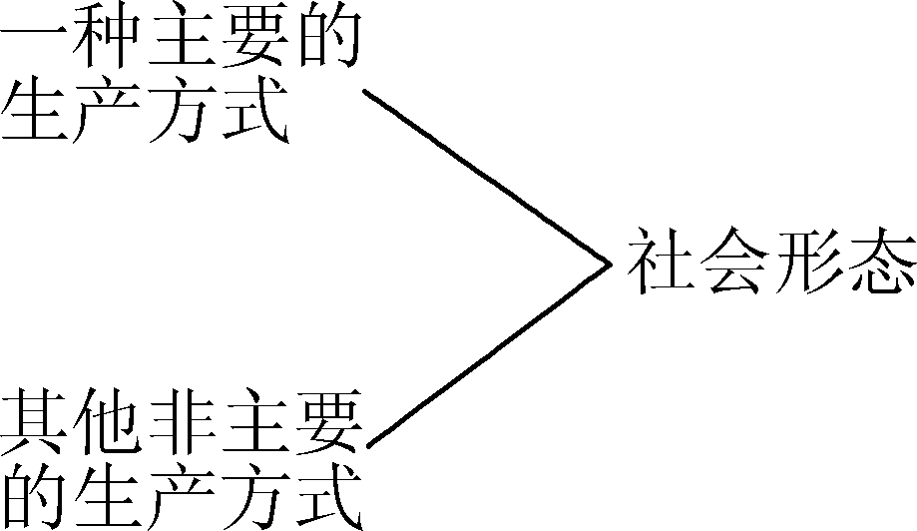

③ 封建社会——相比奴隶，农民能比较自主地劳动　④ 资本主义——劳动者成为被强制劳动的雇佣工人

A. ①② B. ①③

C. ②④ D. ③④

2. 马克思指出，一切真正的危机的最根本的原因，总不外乎群众的贫困和他们有限的消费，资本主义生产却不顾这种情况而力图发展生产力，好像只有社会的绝对消费能力才是生产力发展的界限。这说明(　　)

① 经济危机爆发的根本原因是生产无限扩大　② 整个资本主义社会的生产处于无政府状态　③ 当社会生产严重过剩时会爆发经济危机　④ 生产与需求的矛盾是人类社会的基本矛盾

A. ①② B. ①④ C. ②③ D. ③④

3. 某学习小组以“改变中国命运的红船”为主题开展主题班会，下列提纲契合主题的有(　　)

A. 中国共产党的诞生从根本上改变了中国社会的发展方向

B. 中国共产党的诞生为无产阶级的斗争指明了方向

C. 中国共产党的成立使中国人民的斗争从此有了主心骨

D. 中国共产党的成立实现了有史以来最为广泛而深刻的社会变革

4. 1828年，王老吉在广州十三行开设“王老吉凉茶铺”，经过百余年发展，逐渐成为广东凉茶代名词。新中国成立后，在公私合营的浪潮中，王老吉与八家企业合并改名为“王老吉联合制药厂”，王老吉改名反映的历史事件应该是(　　)

A. 孙中山领导的辛亥革命 B. 中华人民共和国的成立

C. 进行社会主义三大改造 D. 中国开始实行改革开放

5. 以党的十一届三中全会为标志，我国进行社会主义建设有改革开放前和改革开放后两个历史时期。社会主义建设的探索从未中断，中国共产党掌舵领航始终不变。然而，在如何看待改革开放以及前后两个历史时期关系的问题上，也产生了许多不一样的观点。下列观点正确的是(　　)

① 改革开放为实现国家富强、民族复兴展示了美好前景和现实道路　② 改革开放是决定当代中国命运和实现“两个一百年”奋斗目标的关键一招　③ 党的十一届三中全会标志着中国改革重点从农村转向城市，企业改革迈出重要步伐　④ 改革开放前后两个时期虽有区别，但本质上都是党领导人民进行社会主义建设的实践探索

A. ①③ B. ①④ C. ②③ D. ②④

6. “新时代10年的伟大变革，在党史、新中国史、改革开放史、社会主义发展史、中华民族发展史上具有里程碑意义。”从党的十八大开始，中国特色社会主义进入新时代。10年来，党领导人民创造了新时代中国特色社会主义的伟大成就。这些伟大成就(　　)

① 积累了探索社会主义建设道路的历史经验　② 彰显了中国特色社会主义的强大生机活力　③ 坚定了实现全面建成小康社会目标的历史自信　④ 为实现中华民族伟大复兴提供了更为坚实的物质基础

A. ①③ B. ①④ C. ②③ D. ②④

7. 实现中华民族伟大复兴，是一场接力长跑。经过百年奋斗，中华民族迎来了从站起来、富起来到强起来的伟大飞跃，迎来了实现伟大复兴的光明前景。今天，我们比历史上任何时期都更接近、更有信心和能力实现中华民族伟大复兴的目标。实现中华民族伟大复兴的目标(　　)

① 使中国人民实现了从温饱到小康富裕的伟大飞跃　② 生动形象地表达了每一个中华儿女的共同愿景　③ 必须推进中国特色社会主义伟大事业　④ 是改革开放以来党的全部理论和实践的主题

A. ①② B. ①④

C. ②③ D. ③④

8. 党的二十大代表们一致表示，习近平新时代中国特色社会主义思想是当代中国马克思主义、二十一世纪马克思主义，是中华文化和中国精神的时代精华，实现了马克思主义中国化新的飞跃；它闪耀着真理光辉，引领着中国共产党和中国人民在民族复兴的伟大征程上勇毅前行。这表明习近平新时代中国特色社会主义思想(　　)

① 是马克思主义中国化时代化的终结，是党和人民实践经验的结晶　② 体现中国特色社会主义制度自信，是中国制度优越性的重要保障　③ 是实现中华民族伟大复兴的行动指南，必须长期坚持并不断发展　④ 为发展马克思主义作出了原创性的贡献

A. ①② B. ①④

C. ②③ D. ③④

9. 由“非禁即入”到“非限即入”，党的十八大以来，党中央、国务院继续毫不动摇鼓励、支持、引导非公有制经济发展，极大激发了民营企业发展活力。数据显示，民营企业数量翻两番，民营企业活力更足、韧劲更强(如图)。这表明(　　)

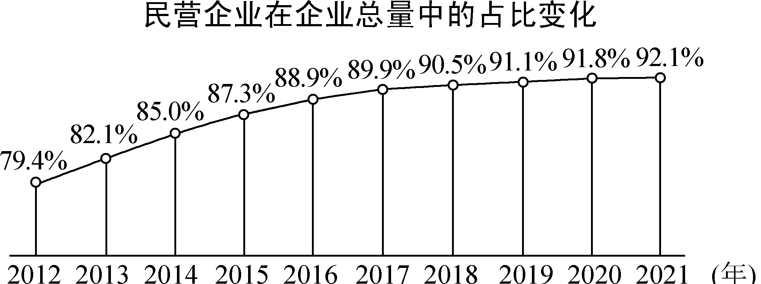

① 我国持续深化“放管服”改革，给民营企业发展提供了充足空间　② 我国市场经济体制不断完善，为民营企业发展营造了公平竞争环境　③ 我国不断健全优胜劣汰的市场化退出机制，市场准入更加便捷　④ 非公有制经济成为中国特色社会主义的重要物质基础和政治基础

A. ①② B. ①④ C. ②③ D. ③④

10. 近年来，在全球市场竞争中持续加强企业合规管理已成为一种新趋势。国资委印发《中央企业合规管理办法》，明确提出要打造治理完善、经营合规、管理规范、守法诚信的法治央企目标，推进中央企业合规管理体系建设。上述要求(　　)

① 是保障央企员工共同利益的重要力量　② 有利于发挥国有经济的主导作用，增强其控制力　③ 能有效防范经营风险，保障央企高质量发展　④ 旨在通过大数据等信息化手段提高央企管理效能

A. ①③ B. ①④ C. ②③ D. ②④

11. 根据最新修订的《政府制定价格行为规则》，限定政府制定价格的范围为“重要公用事业、公益性服务和自然垄断经营的商品和服务”等领域，逐步推进政府制定价格机制化。这意味着(　　)

① 凡是能由市场形成价格的都交给市场，政府不进行不当干预　② 政府定价主要限定在重要公用事业、公益性服务、自然垄断行业等方面　③ 建设现代市场体系要完善主要由政府决定价格的机制　④ 借助竞争机制，政府不断调整公共物品供给

A. ①② B. ③④ C. ①③ D. ②④

12. 碳减排支持工具是央行创设的新型金融政策工具，中国人民银行将通过碳减排支持工具向金融机构提供低成本资金，引导金融机构在自主决策、自担风险的前提下，向碳减排重点领域内的各类企业一视同仁提供碳减排贷款，贷款利率与同期限档次贷款市场报价利率大致持平。不考虑其他因素，该举措的正确传导路径是(　　)

① 改善绿色融资环境→减轻碳减排重点领域企业贷款成本→提高该领域企业经济效益　② 实施积极的财政政策→为碳减排重点领域企业提供支持→提升该领域企业竞争力　③ 发挥央行政策示范效应→金融机构把资金投向绿色低碳领域→助力实现减排目标　④ 提高碳减排贷款发放公平性→为中小型低碳企业融资提供便利→促进企业低碳转型

A. ①② B. ①③ C. ②④ D. ③④

13. 2022年9月，国家税务总局发布《关于进一步落实研发费用加计扣除政策有关问题的公告》。公告指出，在2022年10月份计缴申报时，在允许企业享受上半年研发费用加计扣除优惠基础上，允许企业多享受一个季度的研发费用加计扣除。该举措有利于企业(　　)

① 减轻税费负担，提高技术创新积极性　② 优化产业结构，转变经济发展方式　③ 加速资金周转，缓解生产经营压力　④ 增强自主创新能力，提升核心竞争力

A. ①② B. ②③ C. ①④ D. ③④

14. 在优化农业产业、生产、经营“三大体系”的实践过程中，某地探索形成了“土地股份合作社＋农业职业经理人＋农业综合服务”为基本构架的“农业共营制”，有效破解农业谁来经营、农村谁来种地、生产谁来服务三大难题。当地探索“农业共营制”(　　)

① 旨在培育新型农业经营主体，改变农村的基本经营制度　② 有利于推动农业发展方式转变，激活现代农业内生动力　③ 确保农民的土地所有权，实现了我国农业资源的优化配置　④ 是推动农业农村现代化的有益尝试，有助于促进乡村振兴

A. ①③ B. ①④ C. ②③ D. ②④

15. 我国宪法规定，公民有劳动的权利和义务，国家奖励劳动模范和先进工作者。回顾历史，劳模表彰随着党和国家事业的发展而发展。劳模表彰起步于新民主主义革命时期，历经几十年探索与发展，在中国特色社会主义新时代得到发扬光大。开展劳模表彰(　　)

① 旨在保障劳动者接受职业技能培训的权利，提高劳动生产效率　② 是有效的社会动员方法，也是国家治理中不可或缺的制度安排　③ 能进一步激励全党全国各族人民积极投身经济社会发展的实践　④ 可以从根本上解决发展不平衡不充分的问题，实现共同富裕

A. ①③ B. ①④

C. ②③ D. ②④

16. 社会保险通过政府、单位、个人三方共同筹集资金，保障劳动者在因年老、疾病、工伤、失业、生育等因素暂时或永久失去劳动能力，从而失去劳动收入来源时，能够依法从国家和社会获得物质帮助。这表明社会保险(　　)

A. 通过风险分摊与责任共担，充分发挥社会互助功能

B. 通过社会成员的自助与他助，推动社会持续健康发展

C. 通过国民收入再分配，保障低收入公民的最低生活水平

D. 旨在满足社会成员生活需要并促使其生活质量不断改善

二、 非选择题：共5题，共52分。

17. 马克思在《资本论》中指出：“吃穿好一点，待遇高一点，持有财产多一点，不会消除奴隶的从属关系和对他们的剥削，同样也不会消除雇佣工人的从属关系和对他们的剥削。由于资本积累而提高的劳动价格，实际上，不过表明雇佣工人为自己铸造的金锁链已经够长够重，容许把它略微放松一点。”

从生产关系的角度，说明材料中两种从属关系和剥削的不同。(10分)

18.1992年1月18日至2月21日，改革开放的总设计师邓小平，先武昌，再深圳，继而是珠海和上海，沿途进行视察，并发表重要谈话。

此后30年时间，上海浦东新区GDP从60亿上涨到1.45万亿，位居全国市辖区GDP第一位。深圳地区生产总值从1991年的236亿元增长到2021年的超3万亿元；2021年，整个广东GDP总量再上台阶，成为中国超12万亿元的省份。

中国共产党带领人民以经济建设为中心，用改革和奋斗绘就了一幅波澜壮阔、气势恢宏的历史画卷，坚定地走出了一条适合自己的发展道路。

结合材料，运用“只有中国特色社会主义才能发展中国”的知识，说明30年来我们为什么能绘就波澜壮阔、气势恢宏的历史画卷。(12分)

19.国家发展改革委联合民政部、国家卫生健康委印发《“十四五”积极应对人口老龄化工程和托育建设实施方案》提出，加大对社会力量的支持，谋划一批普惠养老和普惠托育服务项目，明确项目的类型、规模、融资方式、服务人群及计划开工时间等内容，扩大有效供给。2022年8月19日，国务院常务会议确定支持养老托育服务业纾困的措施，主要包括：对养老托育中小微企业和个体工商户，一律免除国有房屋租金至年底，增值税留抵税额一次性退存量、按月退增量，各地今年内顶格减免地方“六税两费”。

结合材料，运用《经济与社会》知识，说明支持发展养老托育服务的经济意义。(12分)

20.材料一　从昔日脱贫攻坚主战场，到今朝奋力建设数字经济发展创新区，“数字经济”成为贵州赶超发展“黄金十年”的内在动能。从华为全球云总部落户、华为公司全球培训中心开业、到苹果云服务基地建成投运——贵阳贵安成为全世界聚集超大型数据中心最多的地区之一，聚集起一大批大数据企业及产业人才，乘“云”而上、借“数”转型加快，大数据与实体经济深度融合，有效降低成本、缩短研发周期，满足了工业企业数字化、网络化、智能化的变革需求；着力构造数字经济全产业链，对存储设备、电力设备等配套设备的需求带动了电子信息制造业集聚，还吸引了数据清洗、数据分析等软件和信息技术服务企业集聚，同时培育了一批极具竞争力的本土企业。针对数据确权难、定价难，市场交易主体互信难、入场难、监管难等共性问题，贵州省不断抓顶层、建制度、定规则、育生态，充分激发“数据活力”。

材料二　数字化时代，当代中国青年生逢其时，施展才干的舞台无比广阔，实现梦想的前景无比光明。连日来，习近平总书记的重要讲话在广大青年中引发热烈反响。大家纷纷表示，将深入学习党的二十大精神，坚定不移听党话、跟党走，砥砺品格、增长本领，投身到祖国需要的地方，为全面建设社会主义现代化国家、全面推进中华民族伟大复兴贡献青春力量。

(1) 结合材料一，运用《经济与社会》的相关知识，分析贵州是如何将数字经济打造成为赶超发展“黄金十年”的内在动能的。(10分)

(2) 结合材料二，运用《中国特色社会主义》的有关知识，以“新时代中国青年应该成为什么样的时代新人”为主题，写一篇演讲稿。

要求：紧扣主题，观点明确，条理清楚，逻辑合理，学科术语规范。字数在150字左右。(8分)

2022～2023学年第一学期期末考前演练试卷(五)

高一政治　参考答案

1. B　解析：铁制工具广泛使用是在封建社会，②错误。资本主义社会的劳动者成为雇佣工人，但有自己的人身自由，而不是被强制地劳动，④错误。故选B。

2. C　解析：资本主义经济危机爆发的根本原因在于生产社会化和生产资料资本主义私人占有之间的矛盾，这是资本主义社会的基本矛盾，①错误。人类社会的基本矛盾是生产力与生产关系、经济基础与上层建筑之间的矛盾，④错误。故选C。

3. C　解析：1921年，在马克思列宁主义同中国工人运动的结合过程中，中国共产党应运而生。中国人民谋求民族独立、人民解放和国家富强、人民幸福的斗争就有了主心骨。这契合“改变中国命运的红船”这一主题， C符合题意。中华人民共和国的成立从根本上改变中国社会的发展方向，A错误。唯物史观和剩余价值学说为无产阶级的斗争指明了方向，B错误。社会主义制度的确立实现了我国有史以来最为广泛而深刻的社会变革， D错误。

4. C　解析：根据材料中“新中国成立后，在公私合营的浪潮中……”可以判定该历史事件应该是社会主义三大改造，故选C。

5. D　解析：中华人民共和国的成立为实现国家富强、民族复兴展示了美好前景和现实道路，①错误。十二届三中全会标志着中国改革重点从农村转向城市，③错误。故选D。

6. D　解析：党的八大以后的艰苦探索时期积累了探索社会主义建设道路的历史经验，①错误。10年的伟大成就已经完成了全面建成小康社会的历史任务，坚定了实现中华民族伟大复兴的历史自信，③错误。故选D。

7. D　解析：改革开放使中国人民实现了从温饱到小康富裕的伟大飞跃，①错误。中国特色社会主义是改革开放以来党的全部理论和实践的主题，④错误。故选C。

8. D　解析：习近平新时代中国特色社会主义思想实现了马克思主义中国化新的飞跃，马克思主义中国化时代化不会终结而是不断发展，①错误。习近平新时代中国特色社会主义思想体现了中国特色社会主义理论自信而非制度自信，②排除。“闪耀着真理光辉，引领着中国共产党和中国人民在民族复兴的伟大征程上勇毅前行”表明习近平新时代中国特色社会主义思想是实现中华民族伟大复兴的行动指南，必须长期坚持并不断发展，③正确。“实现了马克思主义中国化新的飞跃”表明习近平新时代中国特色社会主义思想为发展马克思主义作出了原创性贡献，④正确。故选D。

9. A　解析：非公有制经济的发展得益于国家鼓励支持引导的方针政策，且材料未涉及我国不断健全优胜劣汰的市场化退出机制，市场准入更加便捷，③排除。国有企业是中国特色社会主义的重要物质基础和政治基础，④错误。故选A。

10. C　解析：材料体现的是央企，属于国有企业，故应是保障全体人民的共同利益，①不选。国资委印发《中央企业合规管理办法》，明确提出要打造治理完善、经营合规、管理规范、守法诚信的法治央企目标，推进中央企业合规管理体系建设，这能够有效防范经营风险，保障央企高质量发展，有利于发挥国有经济的主导作用，增强其控制力，②③入选。材料体现加强央企的管理，未体现通过大数据等信息化手段提高央企管理效能，④不选。故选C。

11. A　解析：建设现代市场体系要完善主要由市场决定价格的机制，③错误。竞争机制属于市场机制，政府调整公共物品的供给不能依靠市场机制，④错误。故选A。

12. D　解析：减轻碳减排重点领域企业贷款成本并不能说明该领域企业经济效益就能提高，①错误。碳减排支持工具是央行创设的新型金融政策工具，不属于财政政策，②错误。故选D。

13. C　解析：在允许企业享受上半年研发费用加计扣除优惠基础上，允许企业多享受一个季度的研发费用加计扣除，此举有利于减轻企业税费负担，提高技术创新积极性，也有利于提高企业自主创新能力，增强核心竞争力，①④正确。材料未涉及优化产业结构与加速资金周转，②③排除。故选C。

14. D　解析：“农业共营制”并不改变农村的基本经营制度，①错误。在我国，土地所有权属于农村集体所有，③错误。故选D。

15. C　解析：开展劳模表彰主要是为了更好地发扬劳模精神，激励劳动者更加积极地投身于社会主义现代化建设中去，而不是为了保障劳动者接受职业技能培训的权利、提高劳动生产效率，①排除。开展劳模表彰，并不能从根本上解决发展不平衡不充分的问题，④错误。故选C。

16. A　解析：材料所述内容表明社会保险通过风险分摊与责任共担，充分发挥社会互助功能，A正确。社会保障通过社会成员的自助与他助，推动社会持续健康发展，B排除。社会救助通过国民收入再分配，保障低收入公民的最低生活水平，C排除。社会福利旨在满足社会成员生活需要并促使其生活质量不断改善，D排除。故选A。

17. 奴隶制下，奴隶主占有全部生产资料并完全占有奴隶，奴隶毫无人身自由，在奴隶主的强制下劳动，全部产品归奴隶主占有和支配，奴隶主只给奴隶最低限度的生活资料。(5分)资本主义制度下，资本家占有一切生产资料，失去生产资料的劳动者不得不出卖自己的劳动力，受雇于资本家，成为雇佣工人，资本家在生产过程中占有工人创造的剩余价值。(5分)

18. ①坚持改革开放，始终坚持以经济建设为中心。改革开放是党和人民大踏步赶上新时代的重要法宝，是坚持和发展中国特色社会主义的必由之路，是决定当代中国命运的关键一招，也是决定实现“两个一百年”奋斗目标、实现民族伟大复兴的关键一招。(4分)

②30年来我们所取得一切成就的根本原因，归结起来就是：中国共产党带领中国人民，开辟了中国特色社会主义道路，形成了中国特色社会主义理论体系，确立了中国特色社会主义制度，发展了中国特色社会主义文化。(4分)

③人民是改革开放伟大奇迹的创造者，是推动改革开放的力量源泉。亿万人民的实践和创造推动改革开放纵深发展，绘就了波澜壮阔、气势恢宏的历史画卷。(4分)

19. ①有利于深化养老托育领域供给侧结构性改革，增加有效供给。(3分)②有利于帮助市场主体降低成本、纾困解难，切实帮扶养老托育服务行业渡过难关、恢复发展。(3分)③有利于通过国民收入再分配，调节不同社会群体之间的利益关系，促进社会公平正义。(3分)④有利于维护好“一老一小”的利益，满足人民日益增长的美好生活需要。(3分)

20. (1) ①数字经济与传统经济的深度融合，转变经济发展方式，推动了产业结构优化升级，降低生产成本，提升效益，为经济发展注入新动能。(3分)②构造数字经济全产业链，带动了相关产业的发展，提升了本土企业的竞争力。(3分)③充分发挥市场在资源配置中的决定性作用，更好地发挥政府的宏观调控作用，建立统一开放、竞争有序的现代化市场体系，加强社会诚信建设，激发市场主体活力。(4分)

(2) 青年兴则国家兴，青年强则国家强。(2分)青年一代有理想、有本领、有担当，国家就有前途，民族就有希望。(2分)作为新时代的青年，我们应当树立远大理想，志存高远，热爱伟大祖国，勇做时代的弄潮儿(2分)，担当时代责任，提高自身技能，练就过硬本领，提升道德修为，为实现中华民族伟大复兴的中国梦努力奋斗(2分)。